Техническое задание
на поставку баннеров тематических с монтажом
№  п/п | Наименование  объекта закупки согласно позиции КТРУ/ коду по ОКПД 2 | Показатели характеристики | Значение  характеристики | Единица измерения характеристики | Единица  измерения | Количество | Код по  ОКПД 2/  код позиции КТРУ
1. | Модели, макеты и аналогичные изделия демонстрационные прочие | Баннер | соответствие |  | шт | 2 | 32.99.53.190/  -
1. | Модели, макеты и аналогичные изделия демонстрационные прочие | Высота баннера | 2415 | мм | шт | 2 | 32.99.53.190/  -
1. | Модели, макеты и аналогичные изделия демонстрационные прочие | Ширина баннера | 1515 | мм | шт | 2 | 32.99.53.190/  -
1. | Модели, макеты и аналогичные изделия демонстрационные прочие | Каркас из профильной трубы сечением 25х25х2 мм | соответствие |  | шт | 2 | 32.99.53.190/  -
1. | Модели, макеты и аналогичные изделия демонстрационные прочие | Каркас окрашен атмосферостойкой эмалью серого цвета с предварительной грунтовкой | соответствие |  | шт | 2 | 32.99.53.190/  -
1. | Модели, макеты и аналогичные изделия демонстрационные прочие | По периметру баннер обрамлен рамкой из алюминиевого композитного материала золотого цвета толщиной 4 мм и шириной 15 мм | соответствие |  | шт | 2 | 32.99.53.190/  -
1. | Модели, макеты и аналогичные изделия демонстрационные прочие | Плотность полотна баннера, г/м² | ≥ 440 |  | шт | 2 | 32.99.53.190/  -
1. | Модели, макеты и аналогичные изделия демонстрационные прочие | Разрешение печати, dpi | ≥ 720 |  | шт | 2 | 32.99.53.190/  -
1. | Модели, макеты и аналогичные изделия демонстрационные прочие | Крепления в комплекте поставки | наличие |  | шт | 2 | 32.99.53.190/  -
1. | Модели, макеты и аналогичные изделия демонстрационные прочие | Вид баннера в разрезе:  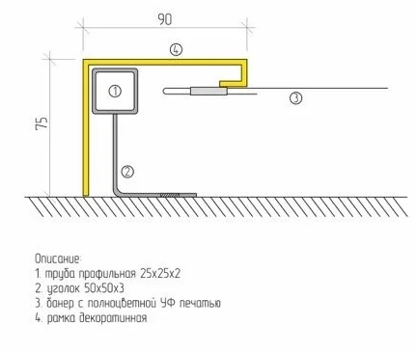 | соответствие |  | шт | 2 | 32.99.53.190/  -
1. | Модели, макеты и аналогичные изделия демонстрационные прочие | Фото баннеров:   | соответствие |  | шт | 2 | 32.99.53.190/  -
- Срок поставки товара: с даты заключения государственного контракта по 10.06.2026г. (включая монтаж).
- Условия поставки: доставка товара до склада ФКУ «Волгоградская ПБСТИН» Минздрава России, расположенного в с. Дворянское Камышинского района Волгоградской области, а также разгрузка товара и его монтаж силами Поставщика, в рабочие дни с 8:00 до 13:00 часов.

